SV-Gemeinde Althengstett Informationen: März/April Seite 4

Regelmäßige Veranstaltungen

Zentrale Veranstaltung | Gottesdienst mit extra Programm für Kinder | Sonntag  11:00 o. 17:00
Bibel- und Gebetsstunde | Beate Pfrommer, 70743 | Donnerstag  19:30
Veranstaltungen:
Spatzenjungschar  4-7 Jahre | Jan Knierim, 015752875939 | Dienstag  15:45-16:45
Buben-/ Mädchen-jungschar  8-12 Jahre | Jan Knierim, 015752875939 | Mittwoch  17:30-19:00
Teenkreis  ab 13 Jahre  Jugendkreis  16 Jahren | Jan Knierim, 015752875939 | Freitag  18:00  Freitag  20:00
Café Hoffnungsschimmer | Silvia Wolf, 07051/937673 | Monatlich 1ten Samstag  14:00-17:30
Während der Schulferien finden keine Kinder- und Jugendveranstaltungen statt

Hauskreise:
Hauskreis Gerber | Eberhard Gerber, 7612 | Mittwoch
Hauskreis Neumaier | Siegfried Neumaier, 926619 | Mittwoch
Bibeltreff | Ulrike Pfeil, 2627 | Montag
Frauengesprächskreis | Roswitha Nass, 77203 | Montag
Jugendhauskreis | Viviane Vielfort, 77673 | Dienstag

Gemeindeinformationen
Süddeutsche Gemeinschaft
Poststraße 3
75382 Althengstett

März/
April
2024

Süddeutscher Gemeinschafts- Verband
Gemeinde Althengstett
Gemeinschaftspastor:
Jan Knierim

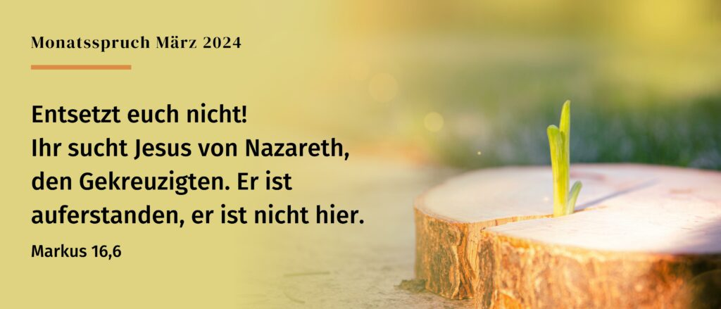

Monatsspruch März

SV-Gemeinde Althengstett Informationen: März/April Seite 2

Wer wir sind:
Wir sind eine Gemeinschaft innerhalb der evangelischen Landeskirche. Die meisten unserer Mitglieder und Besucher sind Glieder dieser Kirche, einige sind konfessionslos oder Mitglieder anderer christlicher Kirchen. Bei uns sind alle herzlich willkommen, die mehr von Gott erfahren möchten und Gemeinschaft mit Christen suchen. Gottes Wort, dokumentiert in der Bibel, ist unser Maßstab für Lehre und Leben! Wir bemühen uns um ein gemeinsames, liebevolles Miteinander, denn wir sind überzeugt, dass wir uns gegenseitig ergänzen und uns brauchen! Wir bieten eine Vielzahl von verschiedenen Veranstaltungen an, damit jeder von Gott hören und Gemeinschaft nach biblischem Vorbild erleben kann. Unsere zentrale Veranstaltung ist der Gottesdienst am Sonntag. Für alle unsere Veranstaltungen und Kreise gilt: Sie sind herzlich eingeladen und jederzeit willkommen!
Leitungsteam: Eberhard Gerber 07051-7612
Roswitha Nass 07051-77203
Jan Knierim 0157 52875939
Gemeinschaftspastor: Jan Knierim 0157-52875939
Jugendvertreter: Joel Pfeil 015122780453

Bankverbindung: SV-Förderstiftung, Betreff: 91402
Süddeutsche Gemeinschaft Althengstett
IBAN: DE85 5206 0410 0000 4199 40
BIC: GENODES1BBV

Die Süddeutsche Gemeinschaft Althengstett finanziert ihre Gemeindearbeit ausschließlich durch freiwillige Spenden. Bezahlt werden das Gehalt des hauptamtlichen Mitarbeiters, Kosten für Gruppen und Kreise, insbesondere für Kinder und Jugendliche, sowie Unterhalt und Instandhaltung des Gemeinschaftshauses. Wir bedanken uns herzlich für einmalige und auch regelmäßige Spenden, damit wir unseren Aufgaben nachkommen können.

Diese und weitere Informationen sind auf der Homepage
Althengstett.sv-web.de abrufbar.

SV-Gemeinde Althengstett Informationen: März/April Seite 3

 | März 2024
Godi | So |  | 03.03. | 11:00 | Edi Hartmann
B+G | Do |  | 07.03. | 19:00 | Edi Hartmann
Godi | So |  | 10.03. | 11:00 | Jan Knierim
B+G | Do |  | 14.03. | 19:00 | Beate Pfrommer
Godi | So |  | 17.03. | 11:0o | Ralf Schubert mit Mittagessen
B+G | Do |  | 21.03. | 19:00 | Jan Knierim
Godi | So |  | 24.03. | 11:00 | Jan Knierim mit Abendmahl
B+G | Do |  | 28.03. | 19:00 | !!Fällt aus!! Gründonnerstag
Godi | So |  | 29.03. | 15:00 | Karfreitag Karlheinz Kress
 | April 2024
Godi | Mo | 01.04. |  | 17:00 | Ostermontag Jan Knierim
B+G | Do | 04.04. |  | 19:30 | Helga Hartmann
Godi | So | 07.04. |  | 11:00 | Werner Bühler
B+G | Do | 11.04. |  | 19:30 | Charlotte Weik
Godi | So | 14.04. |  | 11:00 | ITA Magd. Hiller
 | Do | 18.04. |  | 14:30 | Seniorennachmittag mit G. Horeld
Godi | So | 21.04. |  | 11:00 | Tobias Karsten mit Mittagessen in Ottenbronn ; Hirsauerstr. 2
B+G | Do | 25.04. |  | 19:30 | Jan Knierim
Godi | So | 28.04. |  | 17:00 | ITA Marek Lüdemann zuvor Gemeindecafe
 | Godi = Gottesdienst, B+G = Bibel- und Gebetsstunde
 | Sprechstunde mit Jan Knierim immer donnerstags von 15:30 Uhr bis 17:30 Uhr im Gemeinschaftshaus.

